**Tanie buty zimowe męskie - jak wybrać dobre buty zimowe?**

**Tanie buty zimowe męskie - czy możliwe jest, by męskie buty były jednocześnie tanie, ładne, eleganckie i wytrzymałe?**

Modne buty poprawiają samopoczucie i sprawiają, że jesteśmy pewniejsi siebie w towarzystwie. Jednak nie każdy chce wydawać setki złotych na parę butów. Jak rozwiązać ten problem? Sprawdź [tanie buty zimowe męskie](https://buciksklep.pl/zimowe-buty-meskie) w sklepie internetowym Bucik Sklep i podążaj za światowymi trendami, nie wydając przy tym dużych sum.

**Tanie buty zimowe męskie - jaki kolor wybrać?**

Zwykle latem hołdujemy butom lekkim, przewiewnym, w kolorach neutralnych bądź jasnych. Zwykle wiosną i latem do sklepów wkraczają ubrania w pastelowych, delikatnych kolorach. Z kolei zimą częściej można się cieszyć ciemnymi kolorami. Wiele butów ma uniwersalny kolor czarny, dzięki czemu na pewno będą pasować do każdej stylizacji. **Tanie buty zimowe męskie** w czarnym kolorze są dobrym wyborem dla mężczyzn, którzy potrzebują butów uniwersalnych na każdą okazję. Sportowe a zarazem eleganckie świetnie będą wyglądać z chinosami, jak i z dresami. Tym samym świetnie sprawdzą się do pracy, jak i na wyjście ze znajomymi.

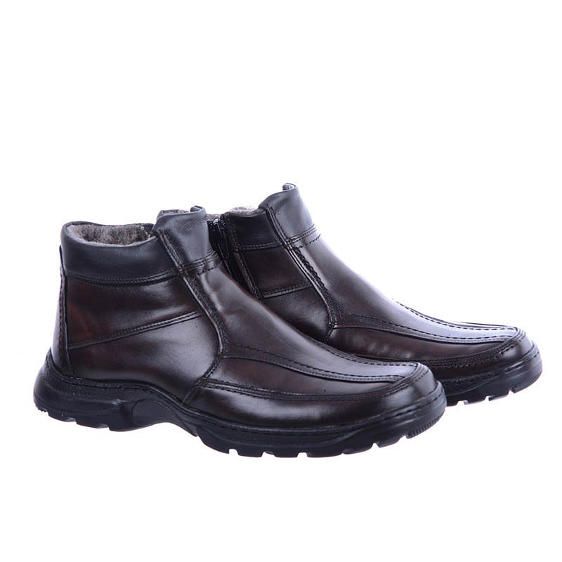

Panowie są niezwykle wymagającymi klientami. Nie zależy im jedynie na wyglądzie obuwia, ale również cenią sobie wysokogatunkowe tworzywo, z którego są wykonane. Wie o tym dobrze Bucik Sklep, dlatego oferuje *tanie buty zimowe męskie* wykonane z najwyższą starannością.